**Краткая инструкция по работе с юридическими журналами (Net)**

Чтобы запустить режим “Юридические журналы (Net)” выберите пункт меню: “Юр.служба => Исходящие => Юридические журналы (Net)”. Откроется окно, показаное на рисунке ниже.

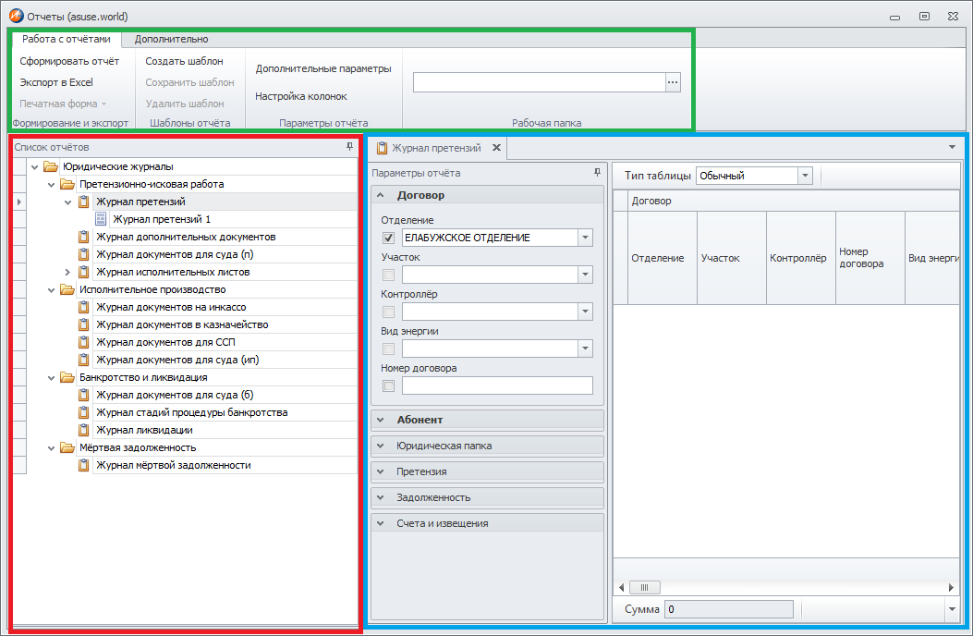

Данное окно можно разделить на 3 области:

1. Список отчётов – дерево в котором располагается список журналов. Все журналы сгруппированы (C:\Users\vemtsov\Desktop\Безымянный1.png) по юридическим режимам. У каждого журнала (C:\Users\vemtsov\Desktop\Безымянный2.png) может быть один или несколько шаблонов (C:\Users\vemtsov\Desktop\Безымянный3.png) (сохраненный набор условий и колонок)
2. Открытые отчёты – журналы или шаблоны, которые были открыты в приложении. Чтобы открыть шаблон или журнал – щелкните по нему в списке отчётов. Если было открыто несколько журналов или шаблонов (далее под журналами будут подразумеваться журналы и шаблоны), все они показываются в виде вкладок в верхней части области. Активная вкладка выделяеется цветом, на ней располагается *Текущий журнал.*

Текущий журнал можно изменить или закрыть, щелкая по вкладкам.

1. Главное меню – настрока приложения и все манипуляции с журналами производятся через главное меню. Все манипуляции производятся над текущим журналом, если открыто несколько вкладок.

Главное меню:

**Сформировать отчёт** – заполняет таблицу текущего журнала данными, в соответствии с заданными условиями (параметрами).

**Экспорт в Excel** – создает excel файл с данными таблицы текущего журнала

**Создать шаблон** – сохраняет настройки колонок и условия текущего журнала в отдельный шаблон. Все сохраненные шаблоны (C:\Users\vemtsov\Desktop\Безымянный3.png) отчёта показаны в дереве отчётов под узлом с журналом (C:\Users\vemtsov\Desktop\Безымянный2.png) .

**Сохранить шаблон –** сохраняет изменения в текущем шаблоне. (только если активная вкладка - шаблон)

**Удалить шаблон –** удаляет текущий шаблон (только если активная вкладка - шаблон).

**Дополнительные параметры –** открывает окно, которое позволяет настраивать видимость параметров(условий) на панели параметров текущего журнала.

**Настройка колонок–** открывает окно, которое позволяет настраивать видимость и порядок колонок в таблице текущего журнала.

**Порядок действий при работе с журналом**

1. В списке отчётов выберите нужный журнал или шаблон этого журнала и щелкните по узлу с этим журналом левой кнопкой мыши.

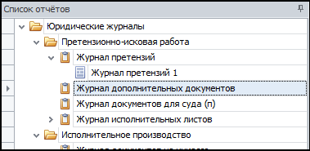

1. Справа от списка отчётов, откроется вкладка с выбранным отчётом, которая сразу станет активной. Название этой вкладки будет соответствовать названию выбранного журнала.

На вкладке будет находиться панель с параметрами журнала и таблица (без данных).

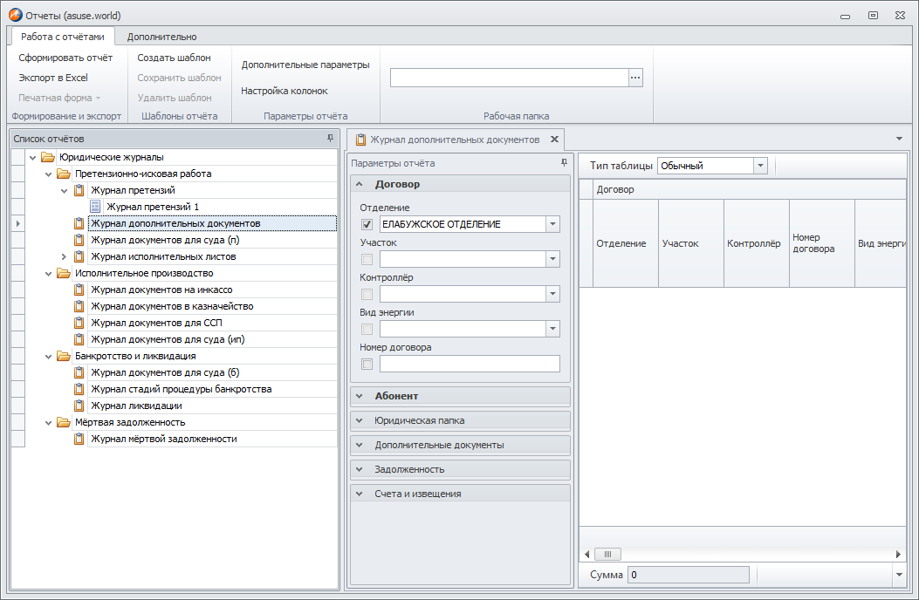

1. Введите условия, по которым необходимо отфильтровать данные в журнале на панели “Параметры отчёта”. Обратите внимание, что параметры сгруппированы и по умолчанию показаны только параметры группы “Договор”. Чтобы развернуть/свернуть группу параметров, щелкните по стрелочке рядом с названием этой группы на панели “Параметры отчёта”. Параметры бывают разных видов: список, текстовый, дата и т.д.

Галочка, которая находится слева от каждого параметра, показывает, что выбрано условие для фильтрации для журнала по данному параметру. Если галочка не стоит – параметр не будет учитываться при заполнении журнала. Название группы выделяется жирным шрифтом, если в ней есть параметры, по которым задан фильтр.

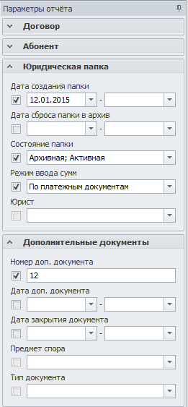

1. *Этот пункт можно пропустить*

По умолчанию в журнале будут отображены все возможные колонки. Можно оставить только нужные колонки и настроить их порядок. Для этого нажмите в главном меню “Настройка колонок” и снимите галочки с колонок, которые в журнале выводить не нужно. Данные по скрытым колонкам загружаться не будут, что повлияет на скорость заполнения журнала. Так же, в этом окне можно изменить порядок видимых колонок с помощью кнопок со стрелочками внизу окна.

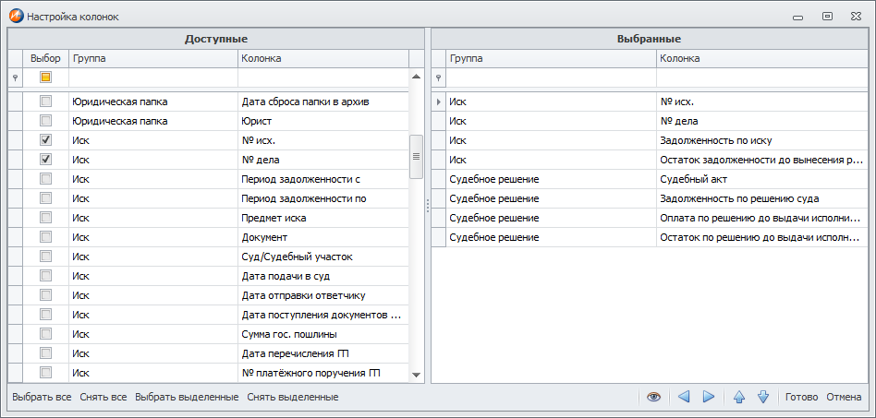

1. Нажмите в главном меню “Сформировать отчёт”, чтобы заполнить таблицу журнала данными в соответствии с заданными условиями.

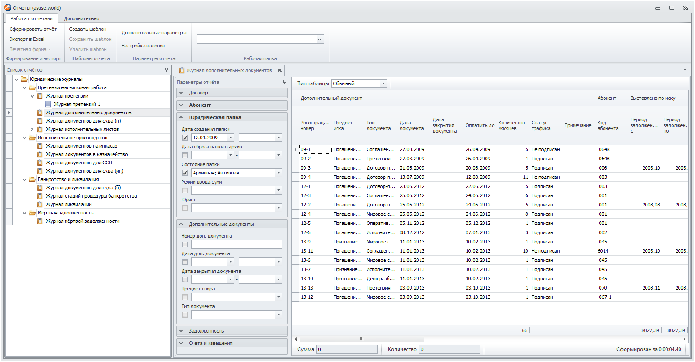

1. *Этот пункт можно пропустить*

Вы можете сохранить настроеный журнал в виде шаблона для повторного использования в будущем. Для этого нажмите в главном меню “Создать шаблон”.

В шаблоне сохраняются следущие параметры журнала:

* Параметры отчёта:

1. видимость параметров/групп параметров (настраивается в окне “Дополнительные параметры”);
2. развернутое/свернутое состояние групп параметров;
3. условия, заданные в параметрах.

* Настройки колонок журнала:

1. Порядок и видимость колонок (настраивается в окне “Настройка колонок”);
2. Ширина колонок, сортировки и группировки в таблице;

Обратите внимание, что данные в шаблоне не сохраняются.